

SISTEMA Tracker

AUDIT TRAIL

desarrollo it

Contenido
REVISION 2
INTRODUCCIÓN. 3
AUDIT TRAIL. 3
Descripción funcional. 4
NOTAS: 7

REVISION
Fecha | Usuario | Detalle
11/07/2023 | Psimoes | Inicial de Auditoria

INTRODUCCIÓN.
El presente documento define y describe la forma de implementación de técnicas de log y auditoría dentro del sistema denominado “Sistema Tracker” de Droguería Meta S. A.
Para tal fin, en la siguiente sección “Audit Trail” se procederá a enumerar las diferentes características del sistema que poseen implementado dicho registro, con el fin de poder detectar, reproducir, revisar y corregir cualquier suceso o desvío dentro del normal uso del mismo.

AUDIT TRAIL.
A continuación, se definen todas las características funcionales del sistema que son sujetas de auditoría. Las mismas se describen y detallan como funcionalidad o módulo del sistema.
El contenido de los registros para cada una de las funcionalidades o módulos se basan en la información necesaria para la detección y/o corrección de sucesos ocurridos durante la normal operación del sistema.
Dentro de cada una de ellas se definirán:
- Descripción y detalle de la Funcionalidad/Proceso/ Módulo involucrado.
- Sucesos pasibles de incluir en el log de auditoría.
- Calificación de los diferentes sucesos.
- Datos almacenados respecto del suceso.
- Registro y notificaciones de los sucesos.
- Notificación de los sucesos.
- Evidencia de implementación (proceso, pantallas, bases de datos).

Descripción funcional.

El sistema está basado en el patrón de diseño MVC, al informar una guía al sistema de terceros Logictracker, todas sus respuestas quedan almacenadas en la tabla EnviosAudit, al ocurrir un error técnico este es informado por pantalla al usuario con un mensaje de Error y este queda identificado y almacenado en un archivo de texto en la carpeta Logs, sub carpeta formato año mes día, para que solamente los administradores del sistema puedan ver lo sucedido.
  - Evidencia de implementación.

Entidad de Envío Auditoria
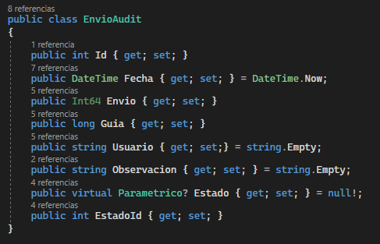
Desde el controlador EnviosController en el método privado EnviarALogictracker se encuentra la lógica de sincronización hacia el sistema de terceros Logictracker, al enviar la guía se llama a su web api y se obtiene su GenericResponse y se analiza su código de respuesta

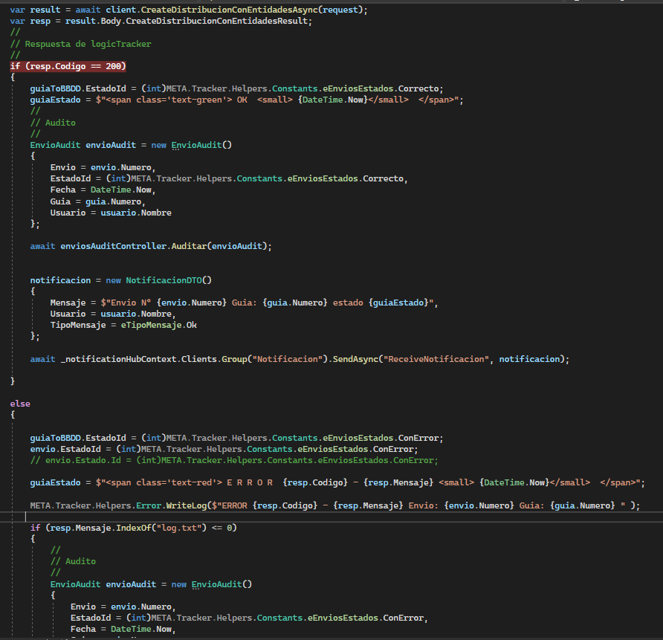

Si su código de respuesta es 200, significa que los datos enviados se registraron con éxito, si es distinto hay algún inconveniente.
Todas sus respuestas son almacenadas en la tabla de EnvioAudit, en dicho momento se visualiza un mensaje al usuario con los datos de la guía y su estado de respuesta.
Si ocurrió algún error técnico este queda almacenado en la carpeta LOGs
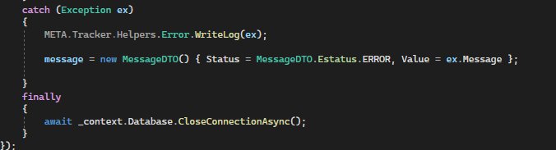
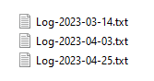

además, el usuario en todo momento puede visualizar la Auditoria de los pedidos desde el sistema en todo momento.
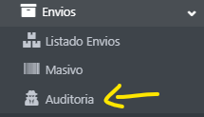

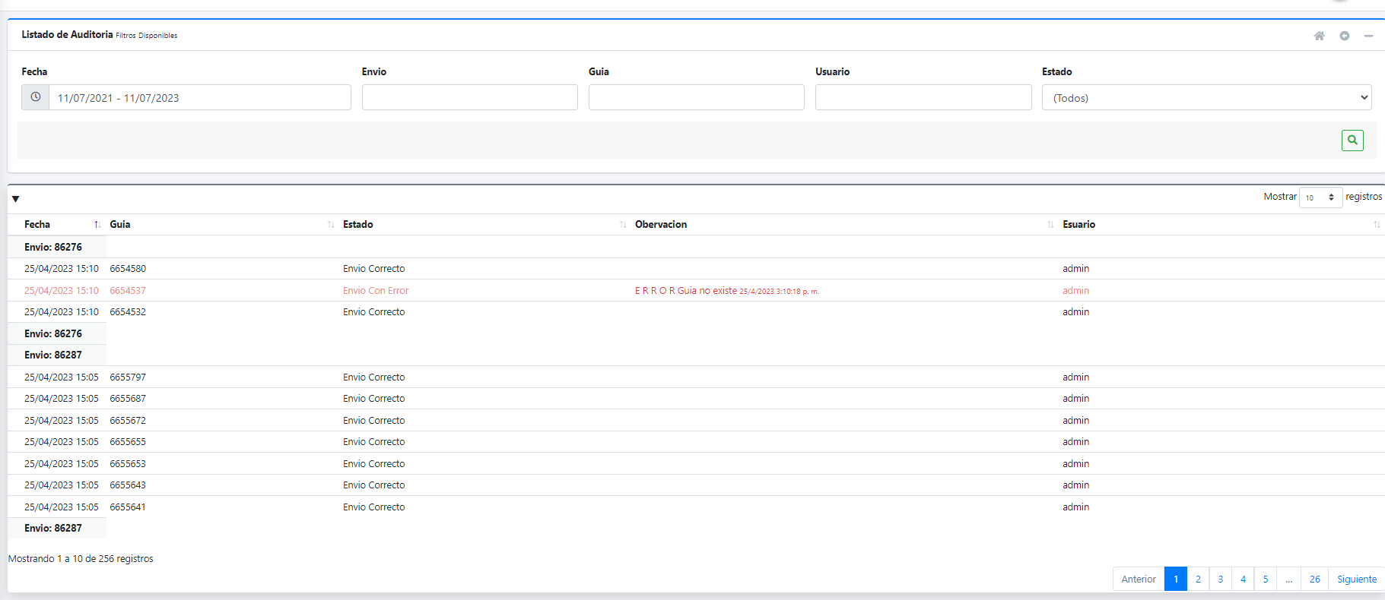
de esta manera se puede analizar lo sucedido y si se visualiza algún error poder accionar en tiempo y forma para poder re enviar la guía.

NOTAS:
El patrón MVC (Modelo-Vista-Controlador) es un enfoque arquitectónico utilizado en el desarrollo de software. Se divide en tres componentes principales:

Modelo: Representa los datos y la lógica de negocio de la aplicación. Es responsable de manejar el acceso, la manipulación y el procesamiento de los datos.

Vista: Es la interfaz de usuario que muestra la información al usuario y recibe sus interacciones. Se encarga de la presentación de los datos y no realiza ningún procesamiento lógico.

Controlador: Actúa como intermediario entre el modelo y la vista. Recibe las interacciones del usuario desde la vista y actualiza el modelo en función de estas acciones. Luego, actualiza la vista para reflejar los cambios en el modelo.

